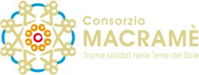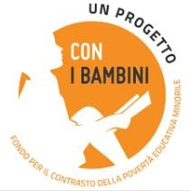

RIZOMA
Azioni e Interventi per il contrasto della povertà educativa nei territori dell’area grecanica calabrese

AZIONE 2 :
OLTRE LO SCHERMO E IL BANCO: Attività rivolta a genitori e docenti per diffondere il senso di responsabilità comune e l’attenzione educativa diffusa nei confronti dei giovani.

“CRESCIAMO INSIEME”
INCONTRI CON I DOCENTI
Laboratori con i docenti per la costruzione e sperimentazione di strategia e strumenti di contrasto alla dispersione e alla devianza.

ARGOMENTI DEGLI INCONTRI :

1 PROMUOVERE IL BENESSERE DI TUTTI A SCUOLA

2 CREARE UN AMBIENTE PROATTIVO DI APPRENDIMENTO

3 ACCOGLIERE I BISOGNI EDUCATIVI DI TUTTI
